Министерство образования Республики Беларусь

Учреждение образования «Брестский государственный технический университет»

Кафедра ИИТ

Отчёт по лабораторной работе №1

Выполнил:

студент 3 курса

группы ПО-5

Лозейко П. А.

Проверил:

Крощенко

Брест 2022

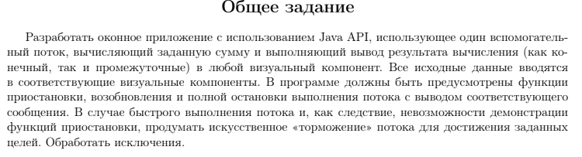

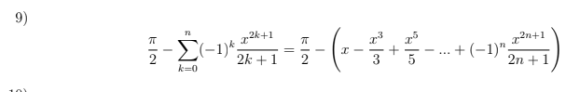

Результат выполнения работы:



Код программы:

package com.company;

class Potok extends Thread{

private int x, n;

public Potok(int x, int n) {

this.x=x;

this.n=n;

}

public void run(){

System.out.println(function(x, n));

}

private double function(int x, int n) {

double result, k = 0;

int it = 1;

for (int i = 0; i < n; i++) {

k = x / it + Math.pow(-1, n) \* (Math.pow(x, (2 \* n + 1)) / (2 \* n + 1));

it = it + 2;

}

result = (3.14 / 2) - k;

return result;

}

}

public class Main {

public static void main(String[] args) {

try {

// int x = Integer.parseInt(args[0]);

//int n = Integer.parseInt(args[1]);

int n = 2;

int x = 3;

Potok th = new Potok(x, n);

th.start();

} catch (Exception e) {

System.out.println("Error " + e.getMessage());

}

}

}